Lunes
22
de Febrero

Sexto de Primaria
Educación Socioemocional

El barco de las emociones

Aprendizaje esperado: Selecciona sus habilidades personales aprovechando su alegría y agrado hacia compañeros y amigos para establecer lazos de amistad.

Énfasis: Selecciona sus habilidades personales aprovechando su alegría y agrado hacia compañeros y amigos para establecer lazos de amistad.

¿Qué vamos a aprender?

En esta sesión vas a poner en juego tus habilidades aprovechando tu alegría como un ingrediente que te favorece para desarrollar lazos de amistad y compañerismo con quines te rodean. La alegría es una emoción básica que se activa ante los logros que obtenemos y ante situaciones que se perciben como favorables.

Hoy conocerás la historia de Malú y María quienes te invitan a realizar un viaje en el “Barco de las Emociones” durante este viaje descubrirás el valor de tu alegría para hacer amigos y buenos compañeros.

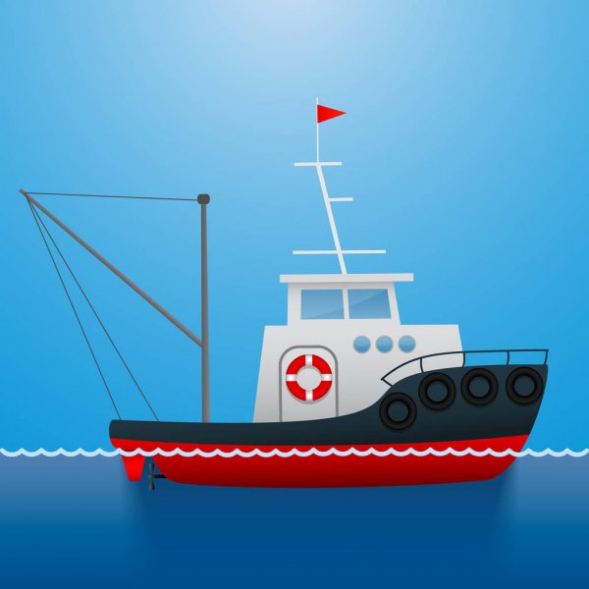

Actividad 1

Acompaña a María y Malú durante el viaje en el “Barco de las Emociones”.

- Malú: ¡Quién no quisiera viajar en ese barco! ¿A dónde nos lleva?

- María: Si subes a ese barco podremos ir a cualquier emoción, tú dime a dónde quieres ir ¡y vamos!

- Malú: Creo que hay un lugar al que a todos nos encantaría ir a toda velocidad, ¡Vamos hacia la Alegría!

- Malú: ¡Mira lo que encontré! es una botella y trae un mensaje en su interior, ¡Estoy asombrada!

- María: Sí ¡Es un mensaje! Quizás necesitamos cumplir ciertos requisitos para entrar.

- Malú: Déjame leerlo, dice así: Si quieren llegar a la Alegría, tendrán que superar la antipatía. Un recorrido por distintas mareas, varias paradas en islas estrechas. Sigan al pie de la letra el siguiente mapa, y encuentren al final del camino más que una mata. Atentamente, ¡Hey! ¡Aquí acaba la nota!

- María: ¿Segura que no tiene firma?

- Malú: No, lo que tiene es un pequeño mapa. ¡Tenemos que seguirlo! Suena demasiado divertido. Quizás podremos conocer al autor de la nota.

- María y Malú miran el mapa, lo giran varias veces para entenderlo y al mismo tiempo dicen: ¡Por allá!

- Malú: Vamos a la cabina a ver si podemos lograr que el barco vaya más rápido.

- Malú: ¡Estoy muy emocionada! Eso salió excelente.

- María: Al principio me sentí ansiosa por los retos, pero ahora que trabajamos en equipo me doy cuenta que juntas podemos eso y más. ¡Qué alegría!

- Malú: Yo también me siento alegre, creo que es porque confío en ti y veo que estamos dispuestas a colaborar para cumplir la meta. ¡Sigamos así!

- María: ¡Mira! Creo que ya nos acercamos a la primera isla, me agrada mucho que estemos tan felices, tan alegres, por fin hemos llegado.

- Malú: Si me siento muy alegre y esto me recuerda un video donde me parecía increible ver a dos amigos tan contentos, compartiendo alegría, además del apoyo y la solidaridad que fue lo que les mantuvo unidos a pesar de estar físicamente separados.

- María: Eso, es lo que hace la alegría.

La alegría ayuda a formar lazos más fuertes con las personas que te rodean. Más si, a pesar de las circunstancias, buscan compartir la emoción constantemente.

- María: Malú ven, mira lo que estoy encontrando, es un cofre.

- Malú: ¿Es un tesoro?

- María abre el cofre y encuentra una nota y le dice a Malú, mira ¡Es otra pista! es un crucigrama. Hay que descifrarlo y así sabremos hacia dónde dirigirnos.

- Malú: ¡Me encantan los crucigramas! ¡Vamos a resolverlo!.

Actividad 2

Únete a María y Malú para resolver el crucigrama, ve anotando en los espacios las palabras clave y que son las pistas para el viaje.
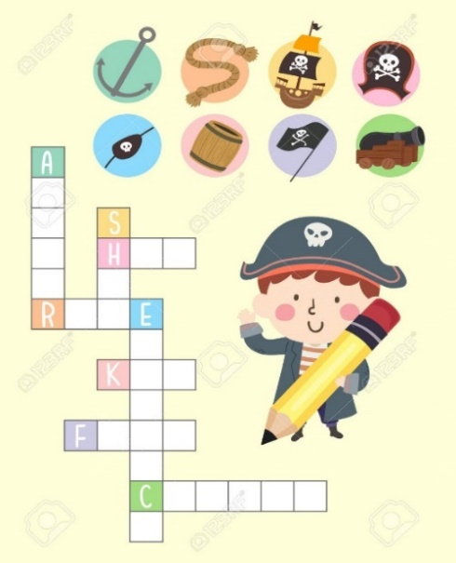

- María: A ver, leo la primera rima: “Desde la antigua Grecia, hasta el día de hoy. Es cautivadora esta emoción. Alto brinca el que la experimenta. De la ‘E’ a la ‘O’ te alimenta” .

- Malú: ¿Qué? no entiendo bien.

- María: Creo que no es muy complicado. Definitivamente es una emoción relacionada con la alegría y algo tiene que ver con Grecia.

- Malú: ¡Lo tengo! Recuerdo que lo vi en una clase de historia. Los antiguos griegos pensaban que cuando tenías un dios dentro de ti ¡estabas entusiasmado!

- María: ¡Siiii! Malú, tienes razón, ¡es el entusiasmo!

- Malú: ¡Mira! Es la Isla del Entusiasmo. ¡Podemos llegar rapidísimo!

- María: ¡Bien! ¡Me siento muy bien compartiendo esta aventura contigo!

- Malú: ¡Así es! Si no, no estaríamos tan entusiasmadas.

Como puedes darte cuenta, el entusiasmo es una emoción que te impulsa para lograr lo que te propongas, como en el caso de Malú y María que han asumido una actitud de entusiasmo en todo lo que están haciendo lo cual les está permitiendo no solo lograr las pistas para llegar a su destino, sino también disfrutar del viaje.

- Malú: ¡Ahí! Mira hay otro cofre y es parecido al otro, ¿Que tendrá?

- Malú: Seguramente otra pista, abre el cofre, saca una nota y la lee. Es la pista de la siguiente palabra. ¡Va! “Yo por ti, tú por mí. Es como una seguridad. Que a muchos nos da paz. No sólo es esperanza, es …”.

- Malú: ¡Comunicación!

- María: ¡Confianza!

- Malú y María, escriben las palabras en el crucigrama, tú también escríbelas.

Observa como en el caso de María y Malú, ha sido fundamental la comunicación, la cual es una capacidad que se favorece cuando hay una buena actitud de alegría y disposición, si ellas no se dispusieran, sería difícil que se comunicaran y más difícil aun que pudieran convivir y disfrutar de esta aventura.

La confianza es también parte importante de cualquier relación, sin confianza es difícil comunicarse y relacionarse, y más difícil aun lograr cosas juntos. La confianza aporta seguridad y paz, las cuales riman con esperanza.

- Malú: ¡Excelente! Sí que somos un equipo.

- Malú: Gracias, María. Me alegra mucho que dijeras eso.

- María: ¡Eso hacen los logros compartidos! Ahora, ¡Vamos hacia la Isla de la Alegría! Estoy muy emocionada de ver qué habrá allá.

Como puedes observar en este caso, tanto María como Malú, no solo han dispuesto su entusiasmo, comunicación y confianza, además han aportado sus habilidades, saber leer un mapa, agilidad mental para encontrar las palabras escondidas en las rimas, para observar y descubrir cosas, habilidades físicas para subir, bajar, pero sobre todo para llevarse bien. En el equipo de Malú y María, se identifica, entusiasmo, comunicación y confianza. ¿Has tenido amigos con los que te has sentido así?

Sigue en el viaje con Malú y María y mira lo que encontraron.

- Malú y María, se detienen y miran alrededor con asombro.

- Malú: ¡Oh! La isla de la alegría es hermosa. No puedo creer que logramos ver esta preciosura. Siento una emoción en todo el cuerpo, desde mi cabeza hasta los dedos de los pies.

- María: Creo que eso es justo lo que hace la alegría siempre en nuestro cuerpo. Dar una sensación de bienestar incomparable.

- Malú encuentra una botella con una nota dentro y la saca para leer otro mensaje y le dice a María: ¡Mira! Al parecer las adivinanzas no se han terminado.

- Malú: No, terminamos: “Bienvenidos a la Isla de la Alegría. Donde el apoyo mutuo es tu mejor guía. Nada como una convivencia sana. Para compartir la felicidad ganada. Muchos niños y niñas llegaron antes que ustedes. Disfruten mucho, esperemos continúen alegres.”

Observa que en la rima que ha leído Malú se menciona el apoyo mutuo, como la mejor guía, reconociendo que quienes logran llegar al final, es porque se han dispuesto para ser apoyo mutuo de ambas personas, lo cual les ha permitido estar conviviendo sanamente y compartir la alegría que juntas construyeron.

Actividad 3

Reflexiona sobre este caso, resolviendo las siguientes preguntas.

- ¿Si María hubiese estado entusiasta pero Malú no, habrían disfrutado de esta aventura?
- ¿Si Malú hubiese aportado confianza pero María no, habrían logrado avanzar?
- ¿Qué hubiera pasado si tanto María como Malú, no hubiesen aportado sus habilidades? ¿Podrían haber logrado llegar a la meta?

Como puedes darte cuenta, para fomentar relaciones de amistad y compañerismo, es fundamental que las personas que forman esa relación estén dispuestas, que aporten su entusiasmo, comunicación, confianza, apoyo y sus habilidades, que son las herramientas para construir una sana convivencia.

El Reto de Hoy:

Escribe una experiencia que hayas tenido con tus amigos o compañeros, o con tu familia, en donde identifiques entusiasmo, comunicación, confianza, apoyo mutuo y donde hayan dispuesto sus habilidades para lograr algo que se propusieron. Lo puedes hacer también con dibujos.

Si te es posible, consulta otros libros o materiales para saber más sobre este tema.

¡Buen trabajo!

Gracias por tu esfuerzo.

Para saber más:
Lecturas

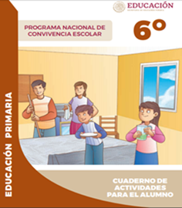
https://www.gob.mx/cms/uploads/attachment/file/533118/6o_CUADERNO_OK_PNCE.pdf

